Додаток

до рішення Київської міської ради

від _____________ № _____________

**План-схема**

**до дозволу на розроблення проєкту землеустрою щодо відведення земельної ділянки**

|  |  |
| --- | --- |
| клопотання | **від 20.01.2025№ 620570170** |
| кадастровий номер земельної ділянки | **8000000000:85:077:0040** |
| юридична/фізична особа | **Духота Ірина Павлівна** |
| адреса земельної ділянки | **м. Київ, р-н Оболонський, вул. Курортна, 18-Б** |
| вид землекористування | **власність** |
| вид використання  земельної ділянки | **для будівництва, обслуговування житлового будинку, господарських будівель і споруд** |
| площа | **0,0777 га** |

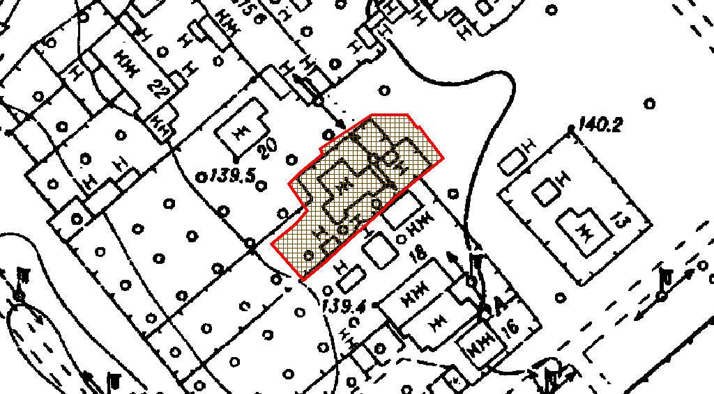

|  |  |
| --- | --- |
| Київський міський голова | Віталій КЛИЧКО |